Środa, 29 kwietnia
Temat: Polscy nobliści.
Cele: poznanie historii powstania Nagrody Nobla i jej polskich laureatów, pisownia wyrazów z ą i ę, liczby czterocyfrowe.

1 Wiesz już, że wynalazcy i odkrywcy to z pewnością bardzo mądrzy i pracowici ludzie. Dzięki ich pracy i trudowi żyje nam się lepiej i bezpieczniej. Dla takich właśnie osób Alfred Nobel ufundował nagrodę. Informacje o tym człowieku znajdują się w czytance na stronie 70. Zapoznaj się z nimi.

2 Na następnej stronie, 71, są wiadomości o polskich noblistach. Koniecznie je przeczytaj.
Więcej informacji na temat znajdziesz w krótkim filmie.
https://www.eduelo.pl/prezentacja/822/
3 Informacje, które zebrałeś pozwolą Ci uzupełnić zadania 1 i 2 w ćwiczeniach do języka polskiego na stronie 64.
4 Zarówno czytanka jak i film są trochę nieaktualne. Niedawno jeszcze jedna Polka zdobyła Nagrodę Nobla. Znajdź informacje na jej temat i zapisz krótką notatkę w zeszycie do języka polskiego.
Temat: Polscy nobliści. Wyjaśnij też w zeszycie, co oznacza słowo fundator.

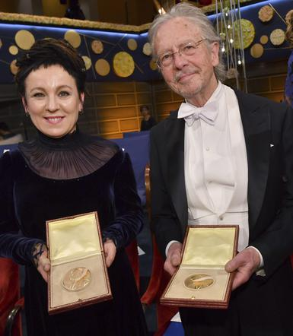 ?
5 Uzupełnij zadania w ćwiczeniach do języka polskiego na stronie 65. Przypominają one pisownię wyrazów z ą i ę. Więcej takich wyrazów znajduje się w czytance na stronie 71 i 113.
6 W ćwiczeniach do matematyki popracuj nad liczbami czterocyfrowymi: zadanie 3 strona 32 i zadanie 5 strona 33.
Pozdrawiam!

